附件2
考生操作流程

1.考生通过姓名、身份证号和报名序号进行登录，如果忘记报名序号可以点击“找回报名序号”，通过姓名和身份证号找回。
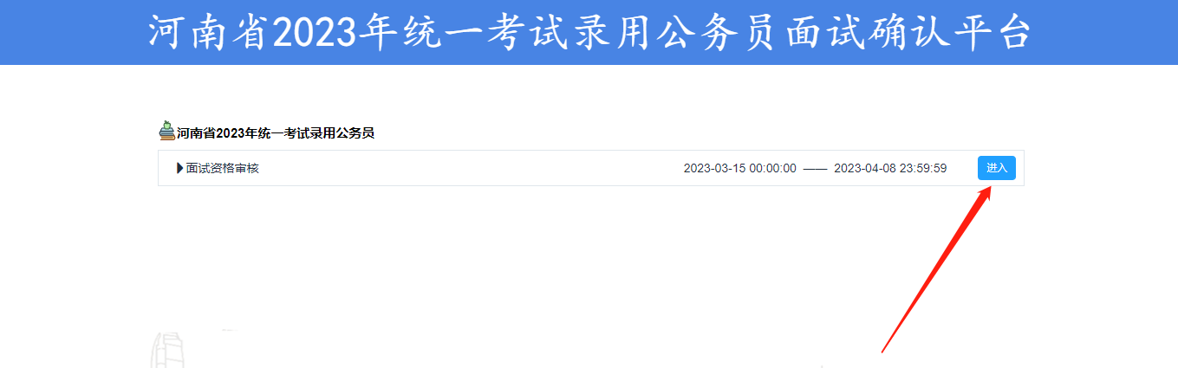
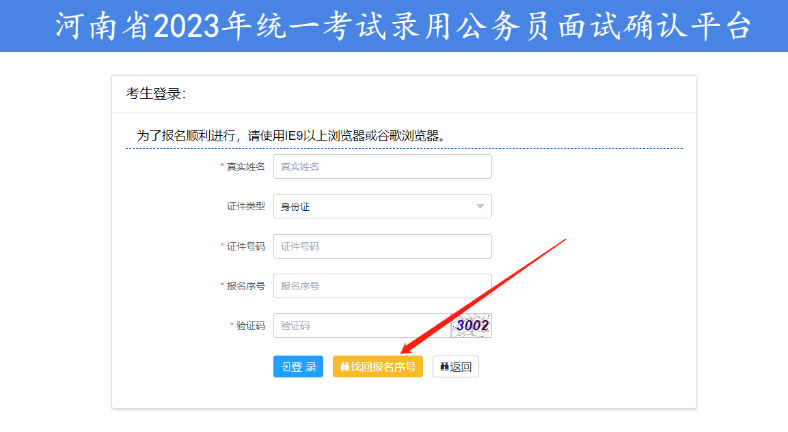
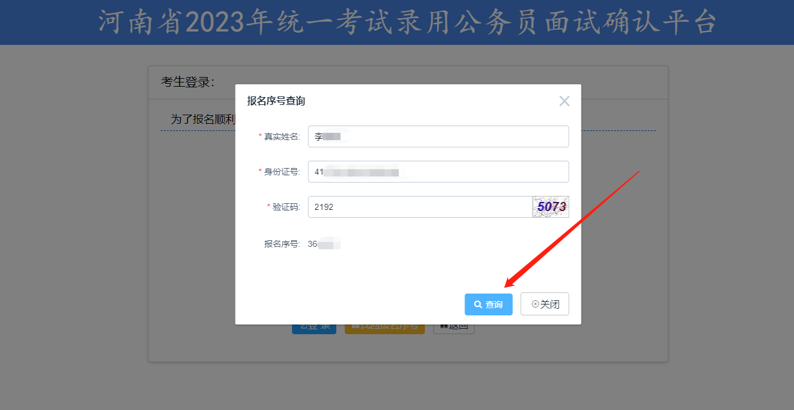

2.进入系统后首先查看个人报考信息是否正确，确认无误后根据个人意愿选择是否参加面试，若参加点击“参加面试”进行后续的操作，若放弃，点击“放弃面试”并上传《放弃说明》后提交审核。
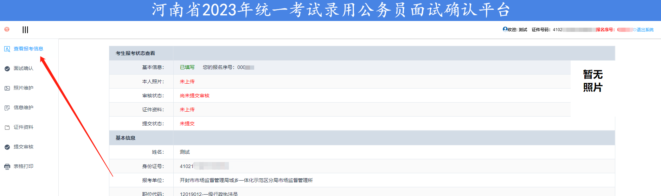
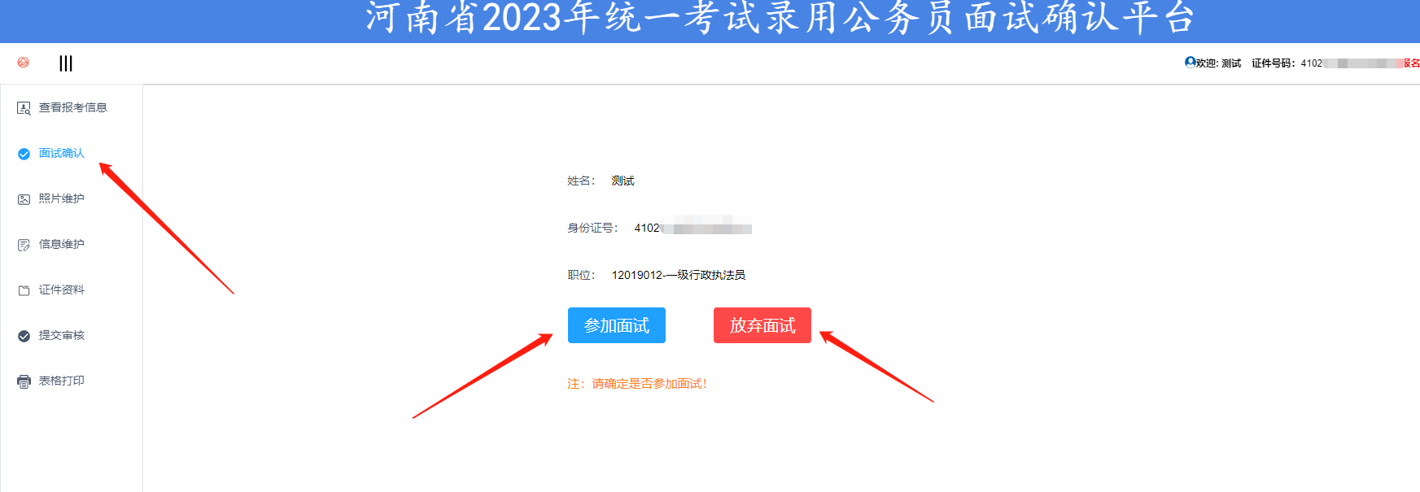
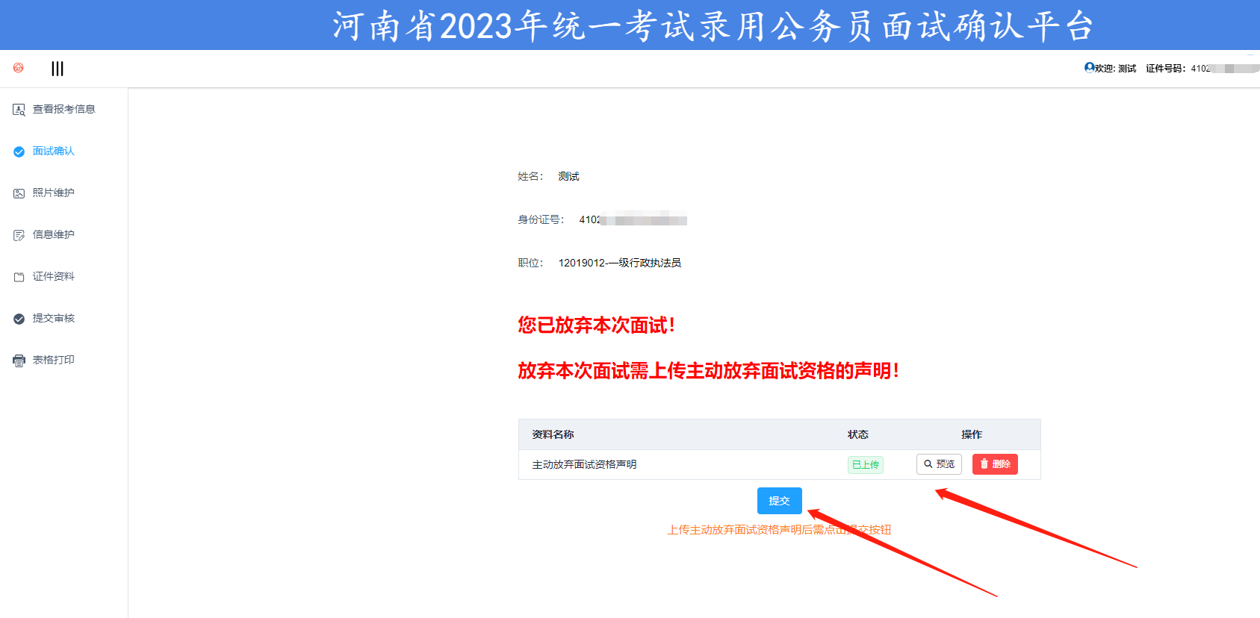
3.根据要求上传个人证件照片。
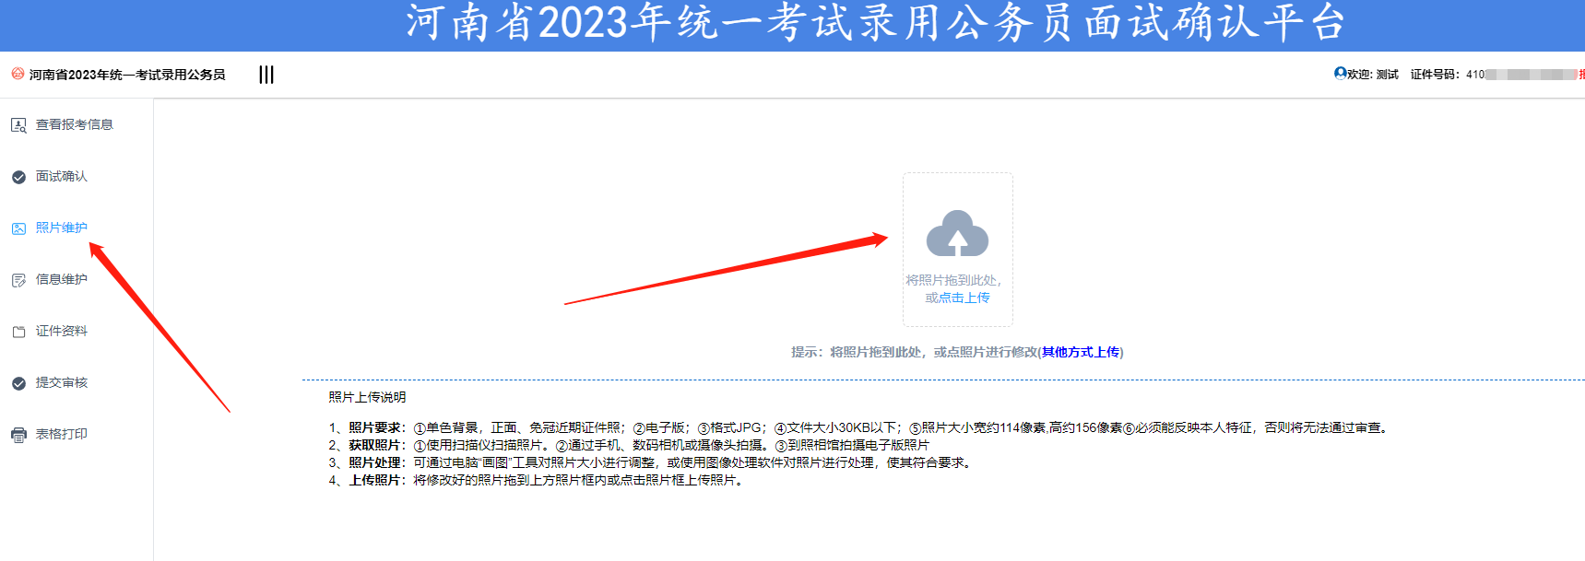

4.维护个人信息，点击“下一步”并保存。
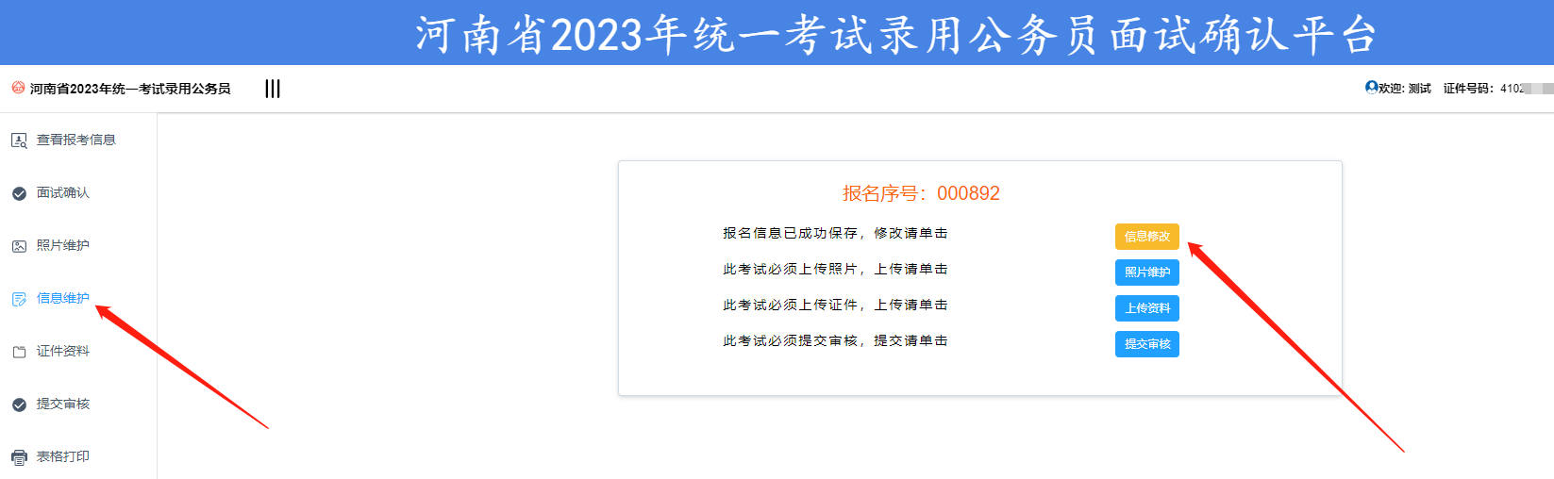
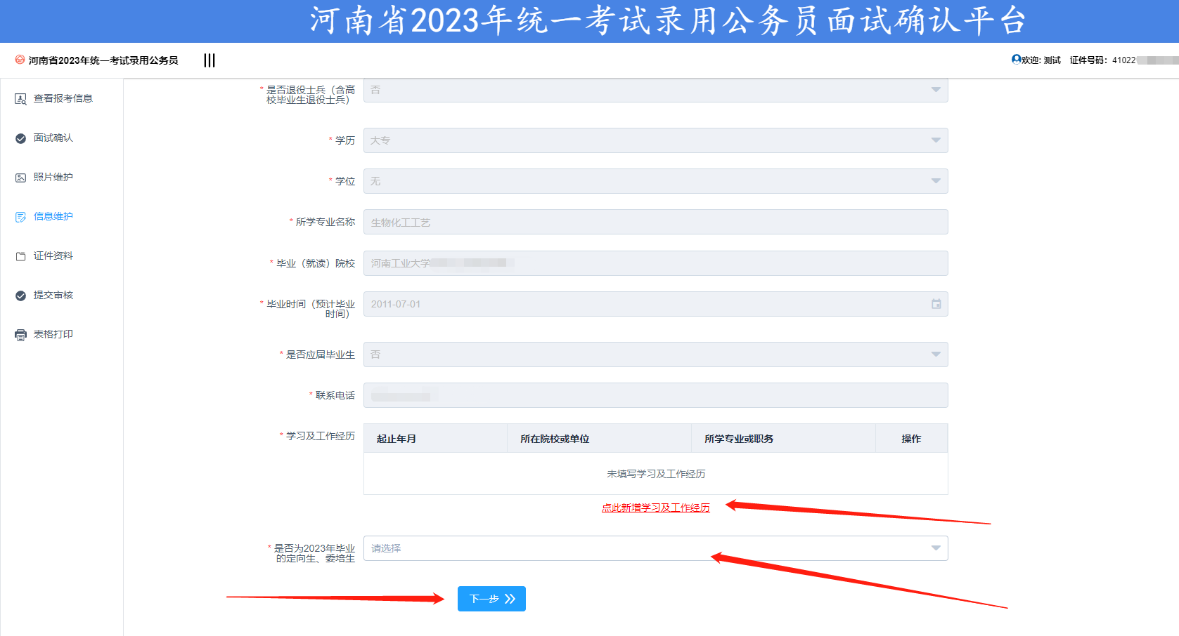
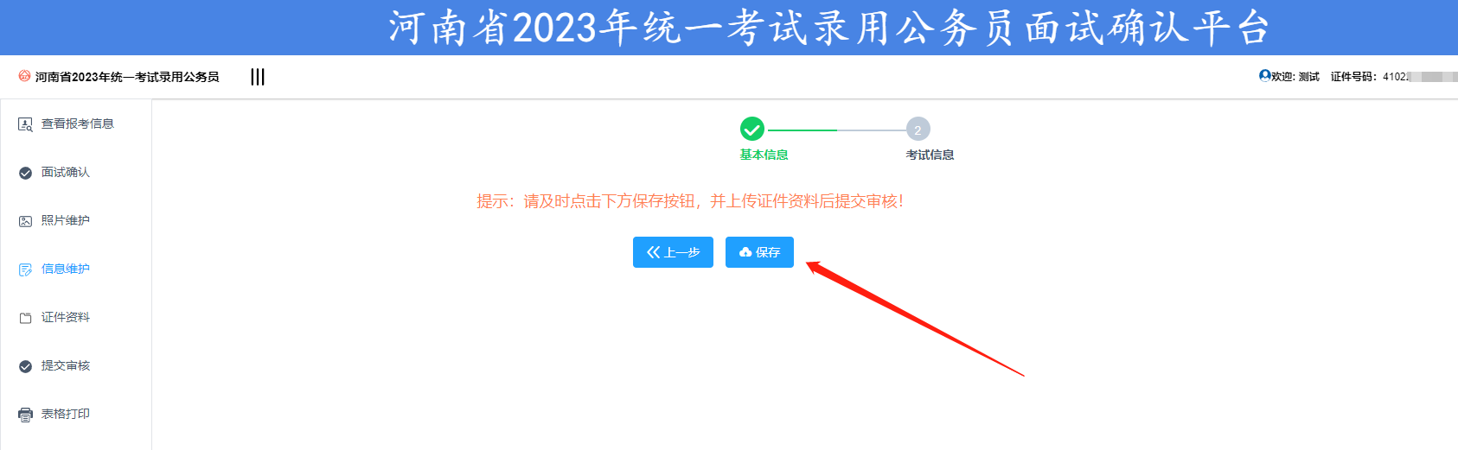

5.上传证件资料，带“*”为必传项。（《河南省2023年统一考试录用公务员面试确认表》可在左侧“表格打印”栏中打印，并签字后上传）
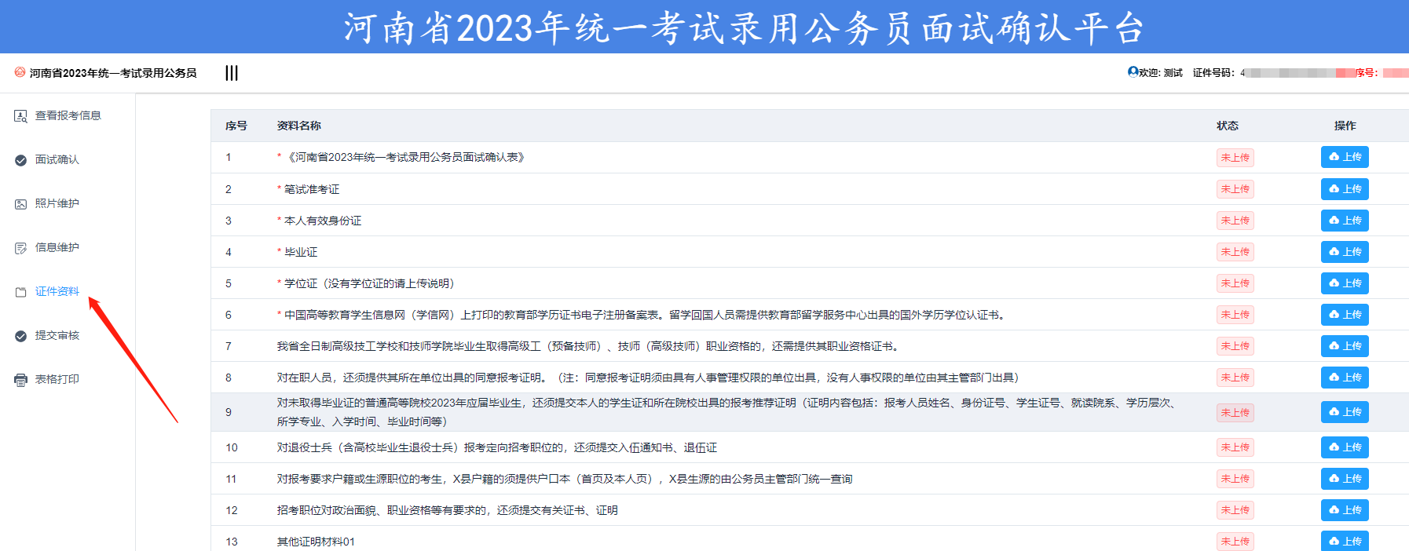
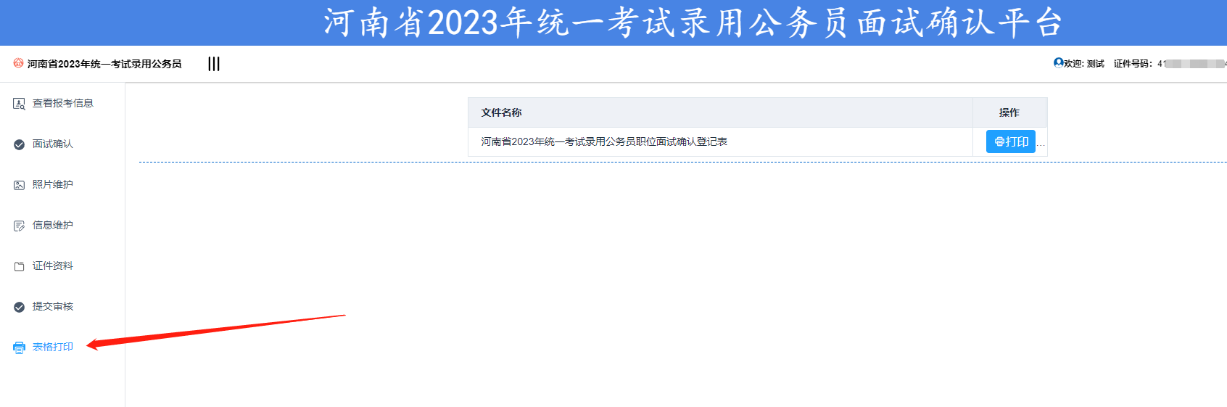

6.信息确认无误后点击“提交审核”，在尚未被审核前若想修改信息，可点击“撤回提交审核”，修改信息后再次提交审核。
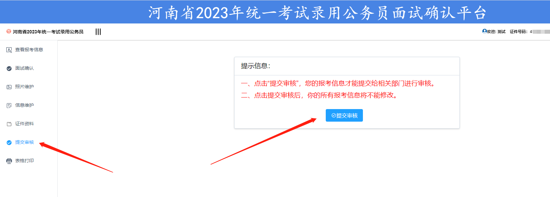
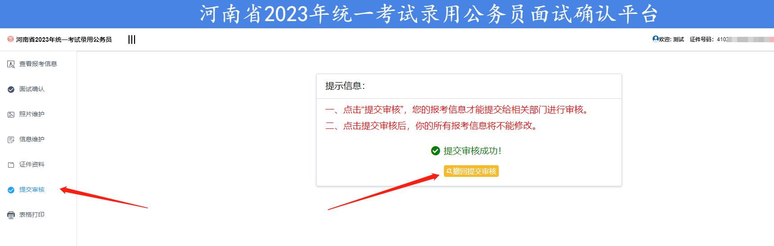

7.请及时登录系统查看是否审核通过，审核未过的考生可在规定时间内修改信息后再次提交审核。
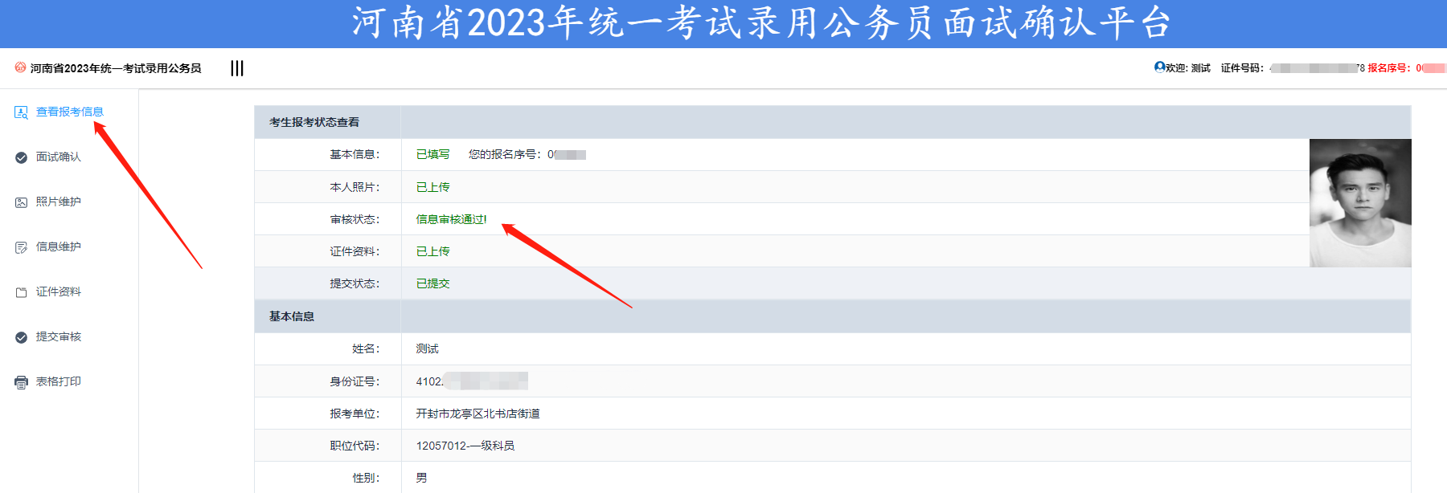

8.资格审核结束后，进入递补阶段，此阶段过程中之前没有提交审核、审核未过考生不可再登录系统，只允许审核通过及递补考生登录。递补考生操作流程请参照上文。
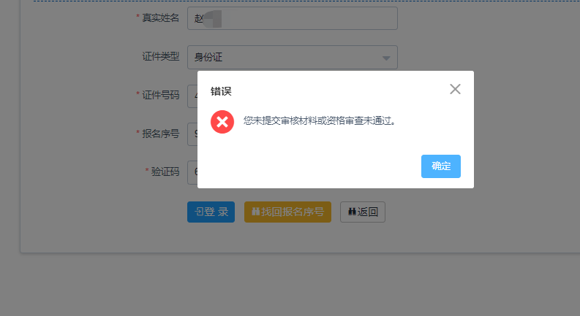

9.递补结束后，请考生及时留意官网公告，在规定时间内登录网站打印面试通知单。

